U.F. 6

ULUSLARARASI ŞEFFAFLIK ÖRGÜTÜ 2019 YOLSUZLUK ALGI ENDEKSİ’Nİ AÇIKLADI
Yolsuzlukla mücadelede dünyanın önde gelen sivil toplum kuruluşlarından olan ve 100’ün üzerinde ülkede faaliyet gösteren Uluslararası Şeffaflık Örgütü (Transparency International), 1995’ten bu yana her yıl yayınladığı Yolsuzluk Algı Endeksi’nin 2019 sonuçlarını kamuoyuyla paylaştı.
Türkiye bu yıl 39 puan ile 180 ülke arasında 91. sıraya geriledi. Geçtiğimiz yıla göre 2 puan daha kaybeden Türkiye, sıralamada bir yıl içinde 13 basamak geriye düştü. 2013 -2019 yılları arasında en çok düşüş yaşayan 3 ülkeden biri olan Türkiye, bu sürede 11 puan kaybederek 38 sıra geriledi.
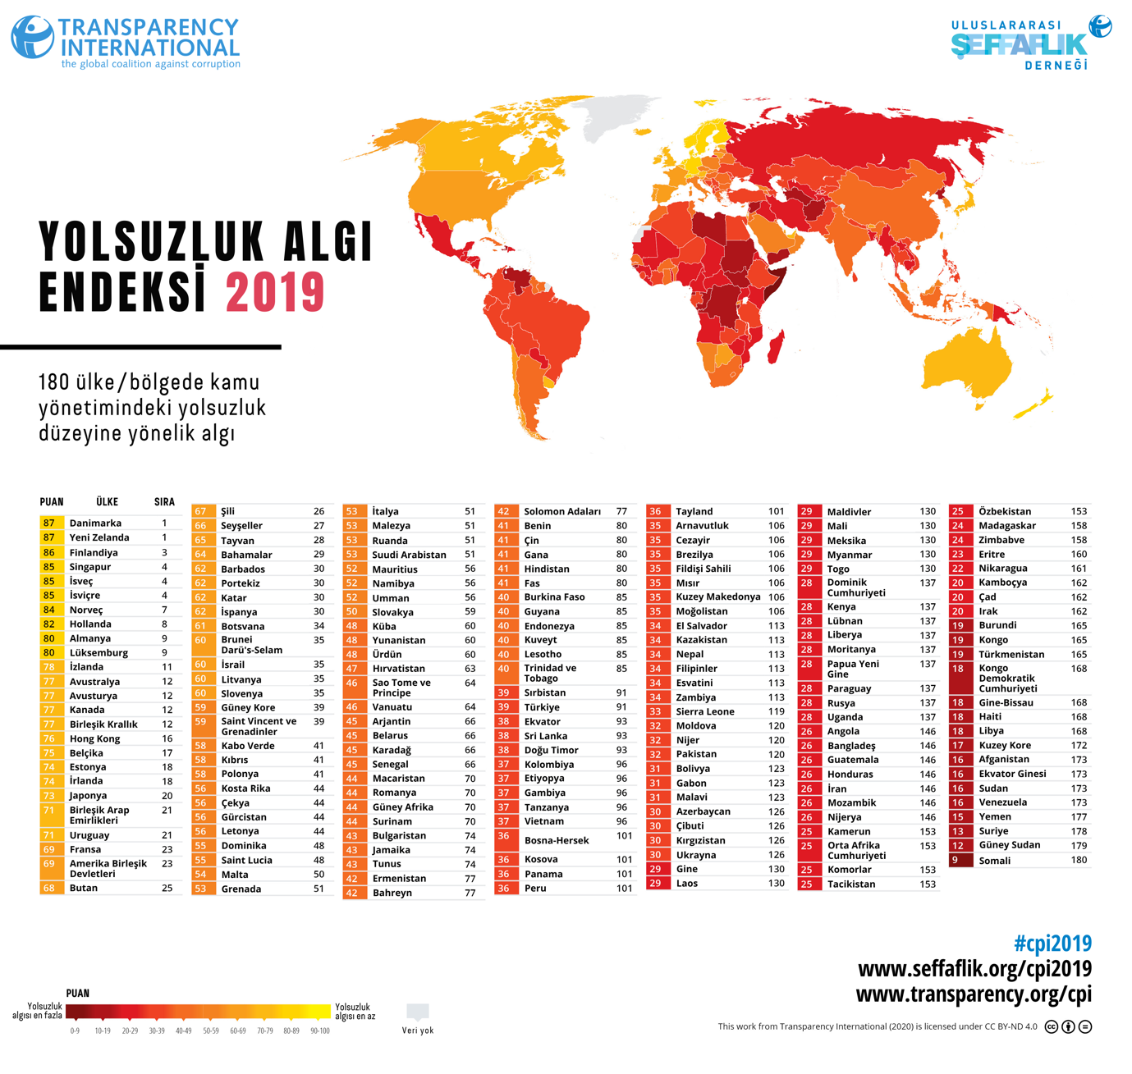
2013 – 2019 arasında en çok puan kaybeden ülkeler Macaristan (-10), Türkiye (-11) ve Saint Lucia (-16) oldu. Yeni Zelanda (87), Danimarka (87) ve Finlandiya (86) üst sıralarda yer aldı. Son sıralarda ise; yolsuzluk algısının yüksek olduğu, Venezuela (16), Yemen (15), Suriye (13), Güney Sudan (12) ve Somali (9) bulunuyor. Siyasetin finansmanına dair şeffaflık ölçümleri ve karar alma süreçlerinin kapsayıcılık ve katılımcılık düzeyine yönelik araştırmalar, 2019 Yolsuzluk Algı Endeksi sonuçları ile örtüşmektedir. Siyasetin finansmanı ile ilişkili bir biçimde artan yasa dışı para hareketleri de öne çıkan bulgular arasında.
Türkiye, AB üyesi 28 ülke ile karşılaştırıldığında en son sırada yer almakta ve üye ülkelerle puan farkı açılmaktadır.
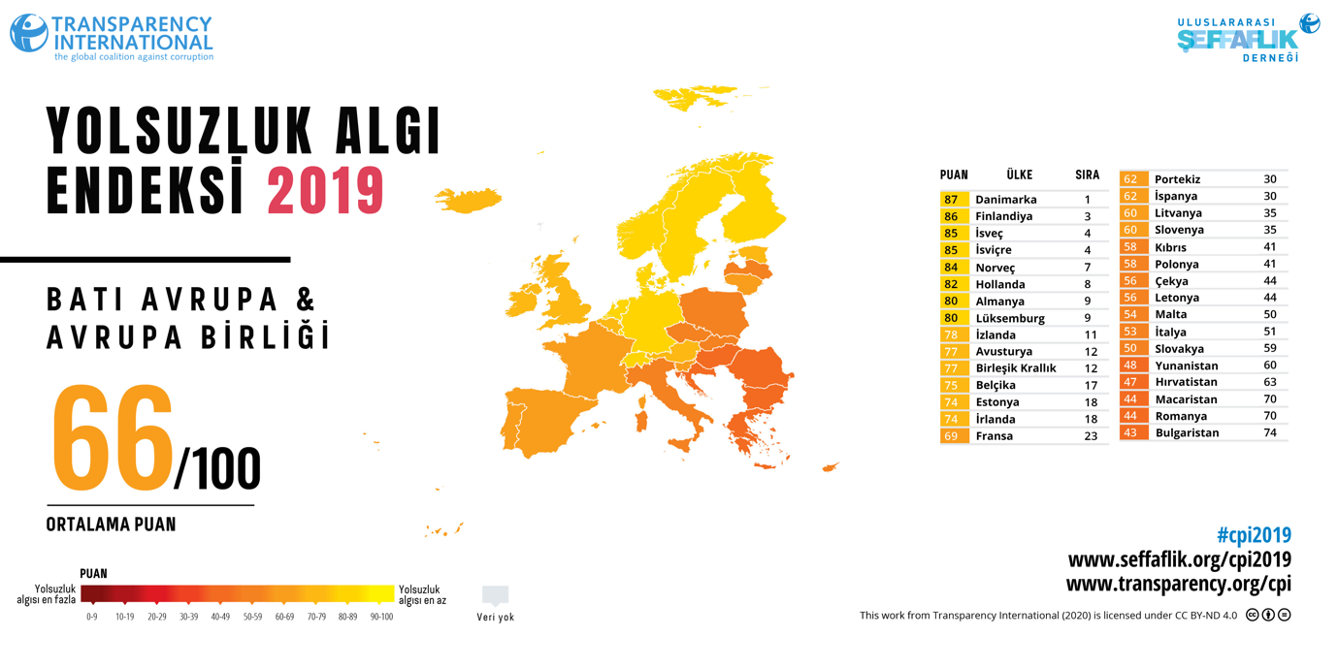
Endeks’te 36 OECD üyesi ülke arasında sondan ikinci sırada bulunan Türkiye, G20 ülkeleri arasında ise sondan dördüncüsırada yer aldı.
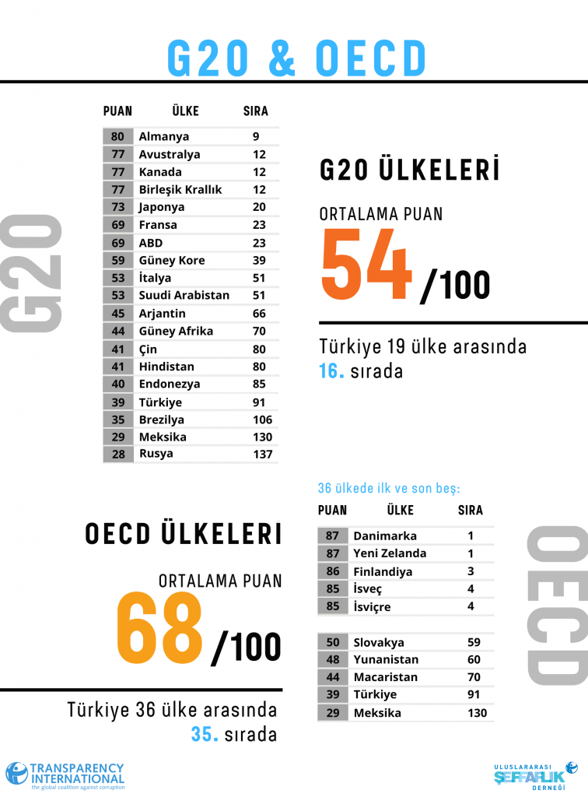
Türkiye, 2013 yılında en üst sırada bulunduğu Doğu Avrupa ve Orta Asya ülkeler grubunda 5. sıraya geriledi.
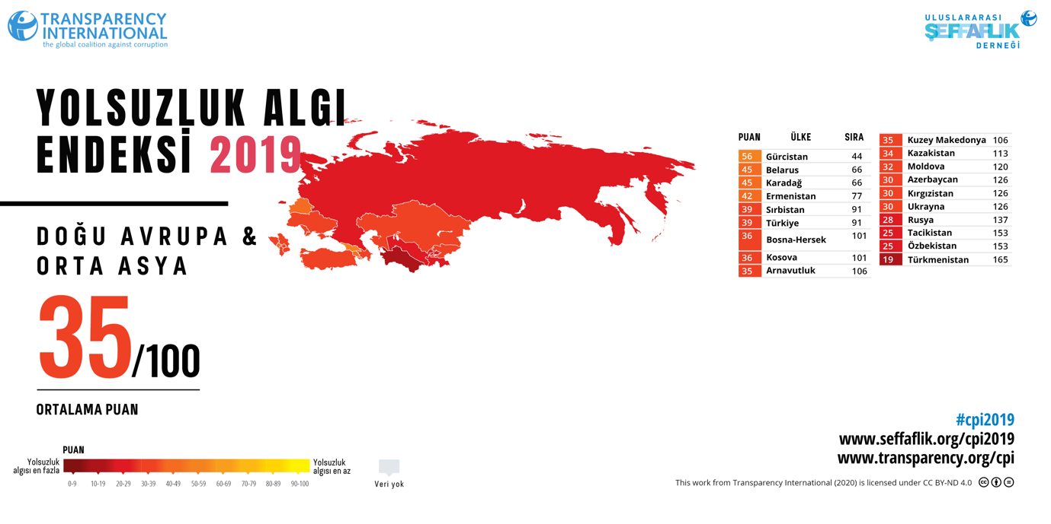
Türkiye’nin Yolsuzluk Algı Endeksi’ndeki bu hızlı düşüşünün temel nedenleri arasında gücün, otoriter rejimlere benzer bir yoğunluk ile yürütme erkinde ve tek elde toplanması, yargı bağımsızlığı ve hukuk devleti ilkelerine yönelik ihlaller, kamu kurumlarının, özellikle de denetleyici ve düzenleyici kurumların etkisini ve işlevini yitirmesi, Meclis’in denetleme ve hesap sorma gücünü kaybetmiş olması bulunmaktadır. Politika geliştirme ve karar alma süreçleri gitgide daralan çevreler içinde yürütülmekte, katılımcılık ve halkın kararları etkileme gücü gittikçe azalmaktadır.
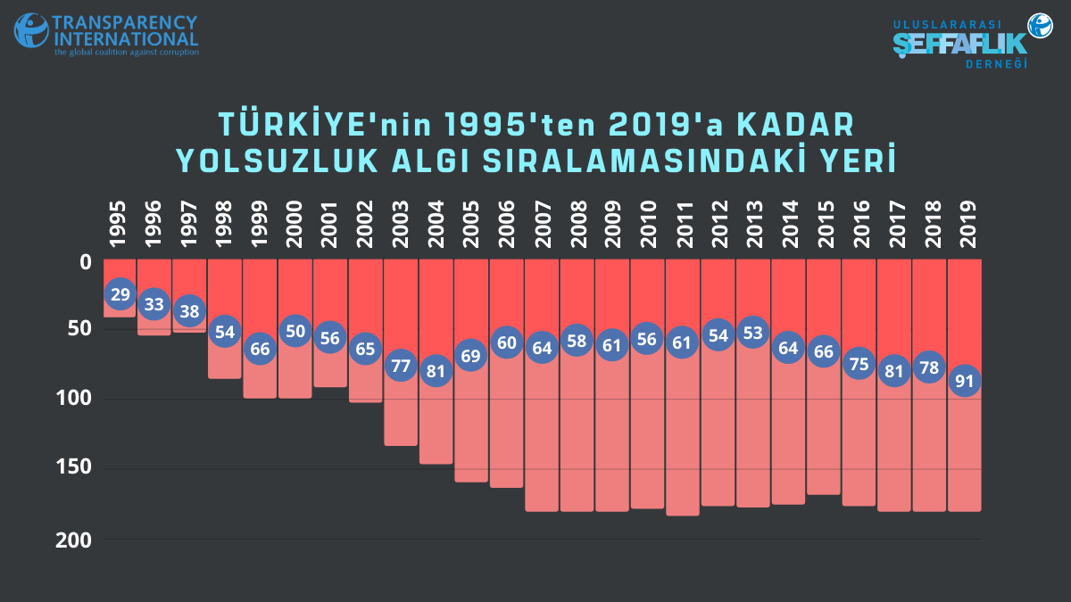
21. yüzyılda, büyük ölçekli/politik yolsuzluk yaygınlaşmış ve yolsuzlukla mücadele mekanizmaları, başta denetim ve yargı olmak üzere etkisini yitirmiştir. Cezasızlık ve yargının yolsuzlukla mücadele gücünün zayıf olması endeksteki düşüşün nedenleri arasındadır. Kamu İdaresinin Güvenilirliğine ve İşleyişine Karşı Suçlar başlığındaki maddeler uyarınca verilen kovuşturmaya yer olmadığına yönelik kararların oranı 2009 – 2018 yılları arasında %44’ten %54’e yükselmiştir. Benzer bir biçimde, Ekonomi, Sanayi ve Ticarete İlişkin Suçlar başlığındaki suçlar için verilen kovuşturmaya yer yoktur kararlarının oranı %29’dan %47’ye çıkmıştır. Kamu Güvenine Karşı Suçlar başlığında ise oran %23’ten %45’e yükselmiştir[1]. Kişiye/duruma özel yasama faaliyetlerinin yaygınlığı ve yasal değişikliklerin denge, denetim ve katılım mekanizmalarını etkisizleştirmesi Endeks sonuçlarını açıklar niteliktedir. Bu konuda ayrıntılı bilgi için Adli İstatistikler çalışmamızı inceleyebilirsiniz.
Kamu İhale Kanunu’nda yapılan 200’e yakın değişiklikle Kanun, amaçlanan şeffaflık, hesap verebilirlik, dürüstlük ilkelerinden uzaklaşmış, genişletilen istisna kapsamı ile denetim ve adil rekabetin sağlanabildiği kamu alımlarının oranı hızla azalmıştır. 2004 yılında %75 olan açık ihale oranı 2019 yılının ilk 6 ayında %63’e kadar düşmüştür. Pazarlık Usulü ve İstisna kapsamında yapılan ihalelerin toplam oranı ise 2004 – 2019 arasında %10’dan %32’ye kadar yükselmiştir. Kamu alımları konusunda ayrıntılı bilgi edinmek için Türkiye’de Kamu Alımları çalışmamızı inceleyebilirsiniz.
Kamu ihalelerinin gerekli şeffaflık, denetim ve hesap verebilirlik mekanizmalarından yoksun bir biçimde yürütülmesi, ahbap çavuş kapitalizmi eleştirilerini artırmaktadır. Kamu kaynaklarının kullanımı denetlenememektedir. Ekonomik kararlar alınırken, kaynak dağılımı belirlenirken şeffaflık ve katılımcılık ilkelerinin göz ardı edilmesi ve siyasetin finansmanı ile siyasal etikkonularını düzenleyen yasal çerçevenin zayıflığı yolsuzluk riskini artırmaktadır. Seçim dürüstlüğüne aykırı uygulamaların ve basın organlarına, sivil toplum örgütlerine yönelik baskının artması ile birlikte yolsuzluğa ilişkin sorunlar da yaygınlaşmaya devam etmektedir.
Uluslararası Şeffaflık Örgütü Yönetim Kurulu üyesi ve Uluslararası Şeffaflık Derneği Başkanı E. Oya Özarslan 2019 yılı sonuçlarını şöyle değerlendirmiştir:
“Türkiye yolsuzluklarla ilgili kritik bir süreç yaşıyor. Dünya Yolsuzluk Algı Endeksi’nde bir yıl içinde 13 sıra düşerek 180 ülke arasında 91. sırada yer alan ülkemiz, böylece ülke tarihindeki en düşük sırayı almış durumda. Bu durum bir yandan kamu kaynaklarının dağılımı konusunda gittikçe artan kaygıları derinleştirerek, sosyal eşitsizlikler yaratmaktadır. Öte yandan ülkemizin diğer ülkelere göre rekabetçiliği ve yatırım çekebilme kapasitesini düşürmektedir. Acilen kurum ve kuralların işlediği ve denge denetleme mekanizmalarının bulunduğu tam demokratik bir sisteme dönülmelidir.”
Basın duyurumuzu pdf formatında görüntülemek için tıklayınız.
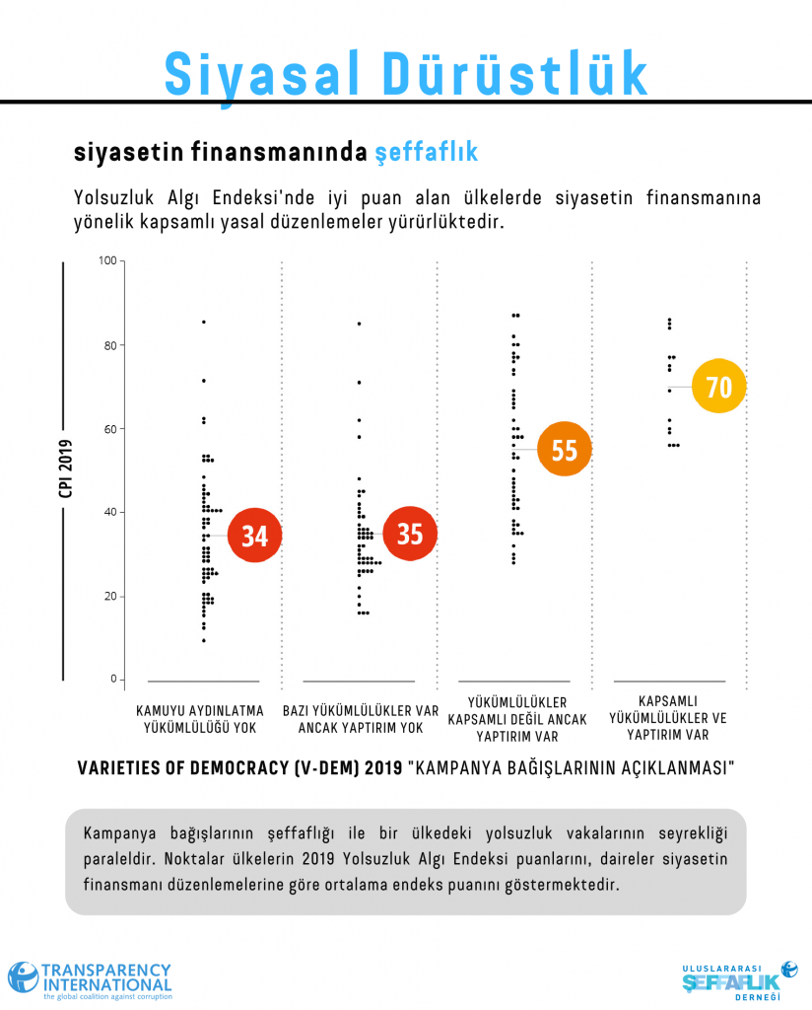
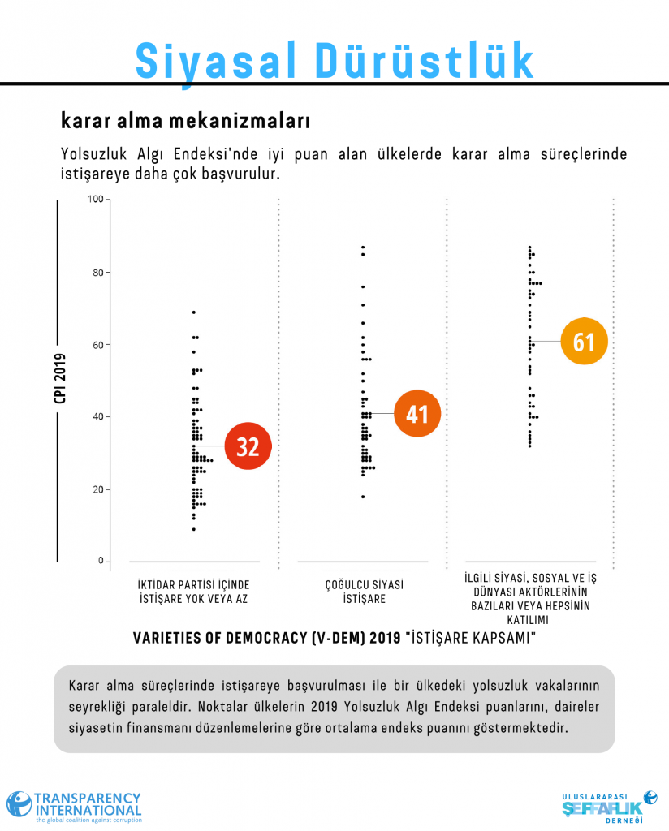
[1] Kamu İdaresinin Güvenilirliğine ve İşleyişine Karşı Suçlar başlığı; rüşvet, nüfuz ticareti ve görevi kötüye kullanma gibi 14 farklı suçu, Ekonomi, Sanayi ve Ticarete İlişkin Suçlar başlığı; ihaleye ve edimin ifasına fesat karıştırma gibi 7 farklı suçu, Kamu Güvenine Karşı Suçlar başlığı; parada sahtecilik, evrakta sahtecilik ve mühür bozma gibi 12 farklı suçu içinde barındırmaktadır. Suçlar, Türk Ceza Kanunu madde 197-212, 235-242 ve 247-266’den görülebilir.
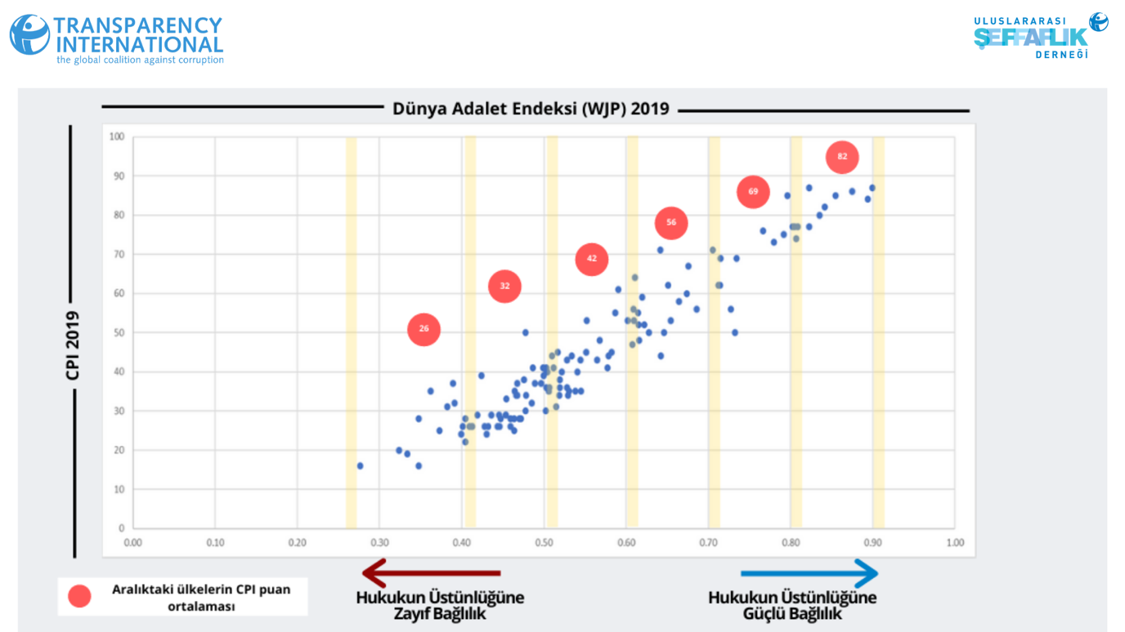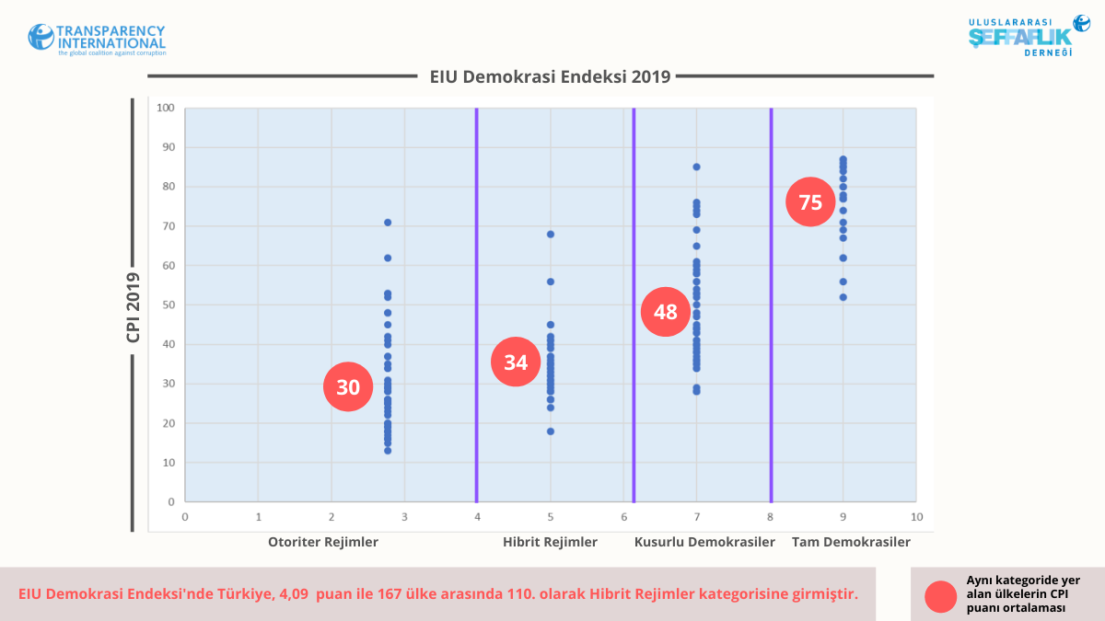
Yolsuzluk Algı Endeksi’nin Metodolojisi
Her ülke için en az 3 uluslararası kurumun yürüttüğü araştırmanın bulgularına dayanarak hazırlanan Yolsuzluk Algı Endeksi; uzmanların, sivil toplum örgütlerinin ve iş dünyası temsilcilerinin kamu kesimindeki yolsuzluğa dair algılarını yansıtmaktadır. Araştırma metodolojisine göre 0 puan en yüksek yolsuzluk algısına, 100 puan ise en düşük yolsuzluk algısına işaret etmektedir. 1995 yılından beri yayınlanan Endeks, bu alanda dünyanın en güvenilir çalışmaları arasındadır.
Bu yıl, Türkiye’nin puanı belirlenirken bulguları kullanılan 9 araştırma sırasıyla; Bertelsmann Stiftung Sustainable Governance Indicators, Bertelsmann Stiftung Transformation Index, Economist Intelligence Unit Country Risk Service, Global Insight Country Risk Ratings, IMD World Competitiveness Center World Competitiveness Yearbook Executive Opinion Survey, The PRS Group International Country Risk Guide, Varieties of Democracy (V-Dem), World Economic Forum Executive Opinion Survey, World Justice Project Rule of Law Index Expert Survey’dir.
http://www.transparency.org/

